[Recording 후, csv를 활용하여 다른 아이디로 로그인 하여 JMeter로 성능 테스트 하는 절차]

1. 설치

- https://jmeter.apache.org/download_jmeter.cgi 에 접속 후 Binaries에서 원하는 형태로 다운 받은 후 압축을 풀어 줍니다.
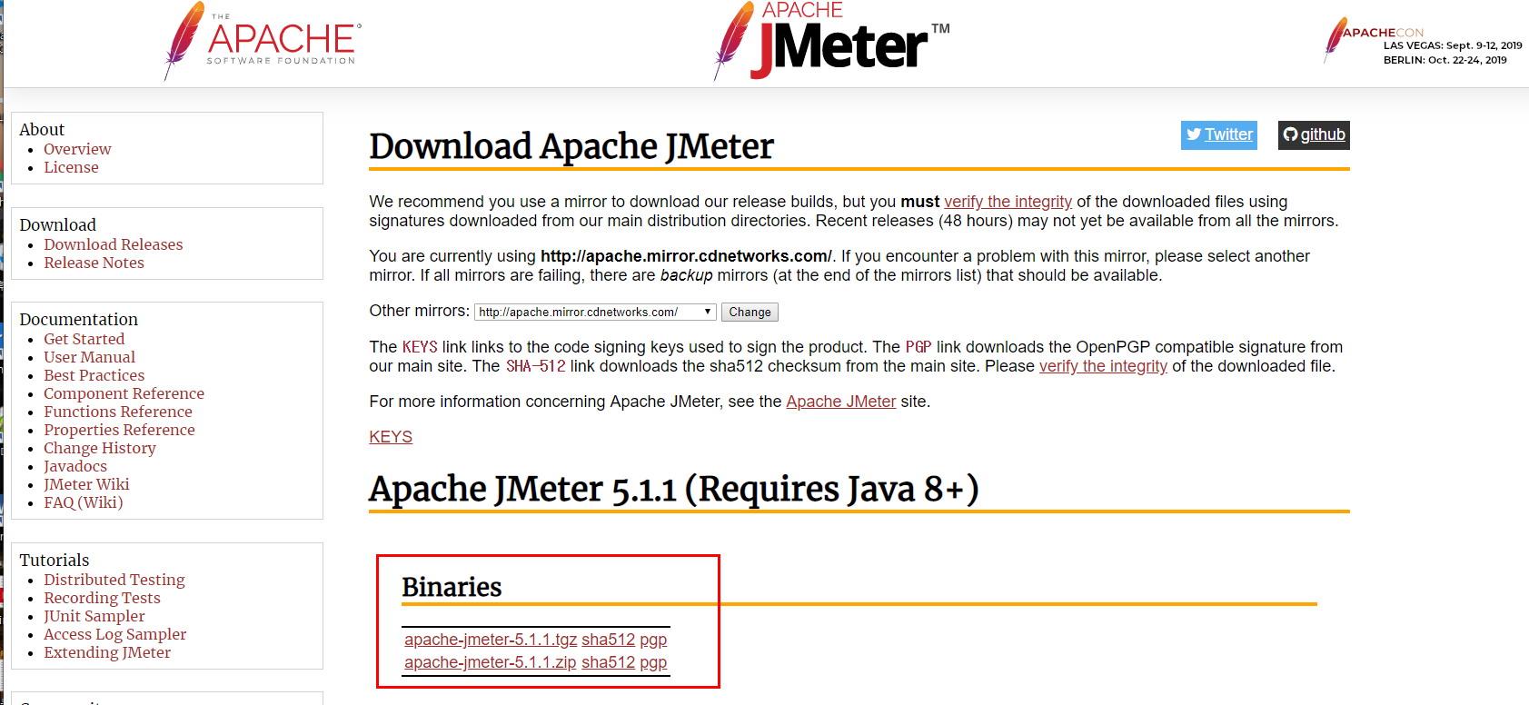

2. 시작하기

- 압축을 푼 후, bin 폴더로 이동하여 jmeter 파일을 실행시킵니다.
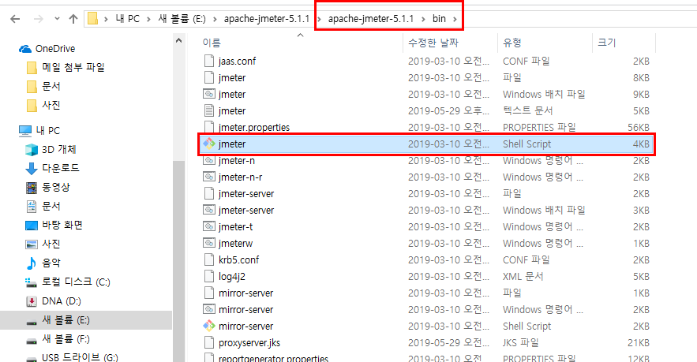

- 실행 시 다음과 같이 나타나며 GUI모드로 실행됩니다.
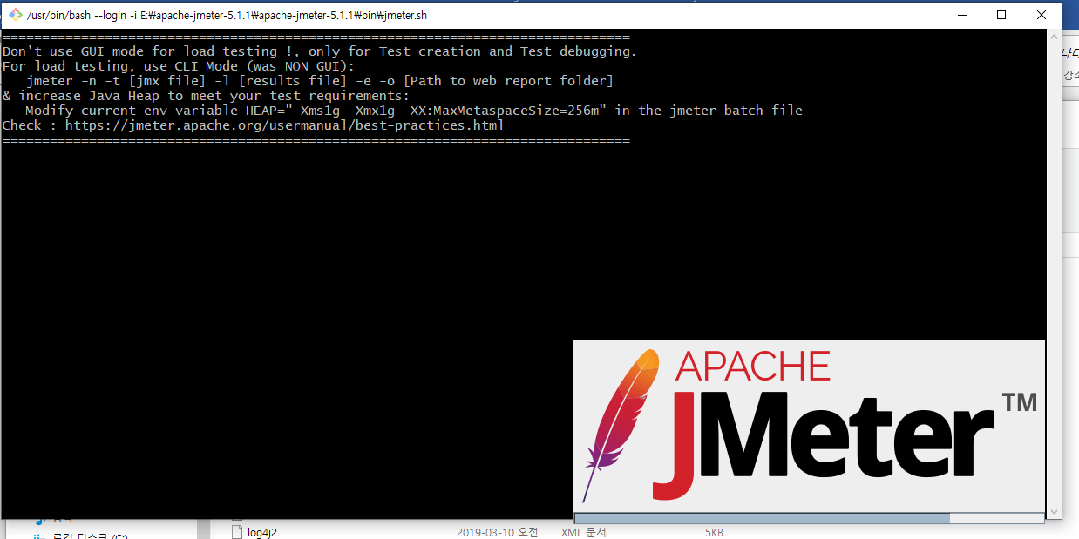

- jmeter의 GUI버전의 모습
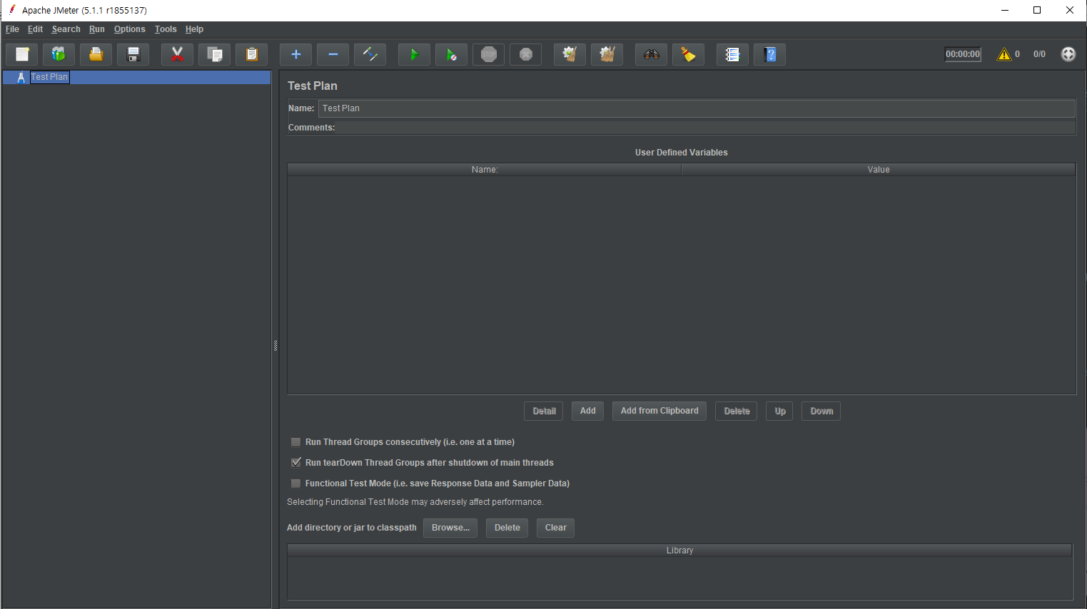

*GUI에서 설정을 세팅하고 jmeter의 실행은 CLI에서 하라고 권장하고 있습니다. (CLI 모드에서 사용했을 때, 테스트가 끝나면 HTML 리포트를 생성하기 때문!)
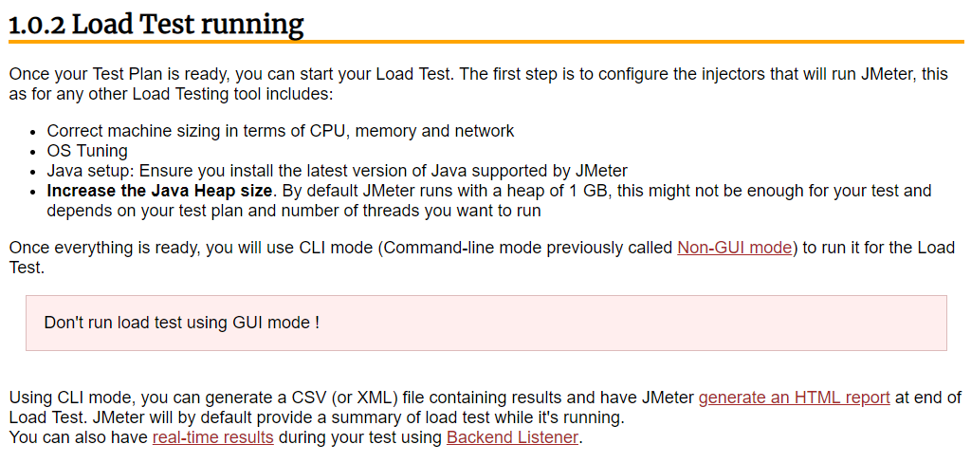
3. 설정하기

- Thread Group 추가해줍니다. (Thread Group이 수행할 sampler를 만들기 위해 필요함)
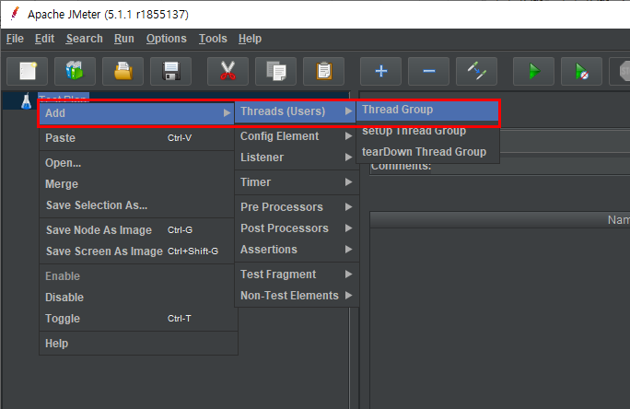

- Thread Group 생성시 나타나는 기본 창
* Number of Threads(users) : 스레드(유저)의 수
* Ramp-Up Period (in seconds) : 몇 초 안에 위에 설정된 스레드를 모두 실행 시킬지를 설정
* Loop Count : 한 스레드당 sampler로 있는 테스트 시나리오를 몇 번 돌릴지를 설정
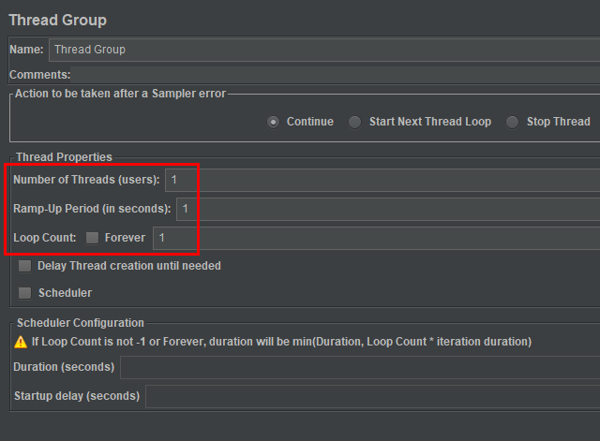

4. 요청 URL 수집을 위한 Recording 설정하고 실행하기
: Proxy 를 설정하여 요청 URL을 수집하여 sampler를 자동으로 생성하기 위한 작업

- HTTP(S) Test Script Recorder 추가해 줍니다.
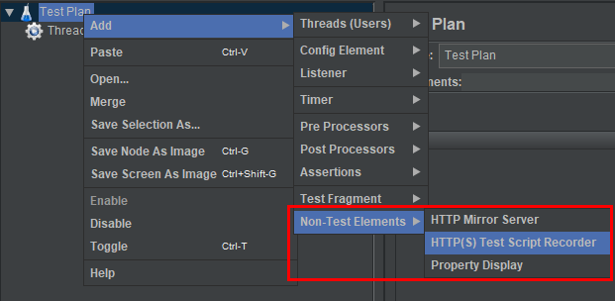

- 설정할 Proxy 서버 포트를 입력합니다.
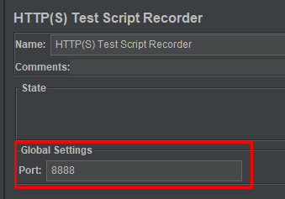

- Target Controller를 Thread Group으로 지정합니다.
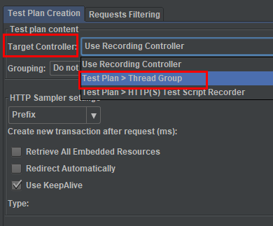

- 테스트를 원하는 사이트에 접속을 합니다. (예) https://gw.seoulmaeul.center
- (IE) 인터넷 옵션 > 연결 > LAN 설정을 눌러 Proxy 서버를 설정합니다.
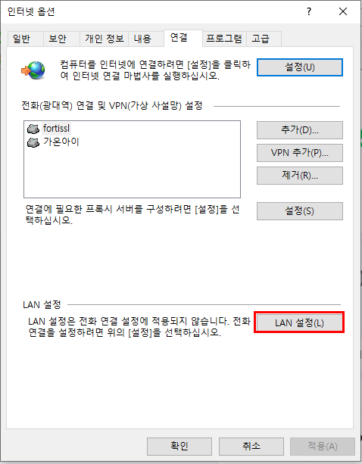

- LAN 설정에서 Proxy 서버 사용을 체크하고 주소는 localhost, 포트는 앞에서 입력했던 포트 번호를 입력합니다.
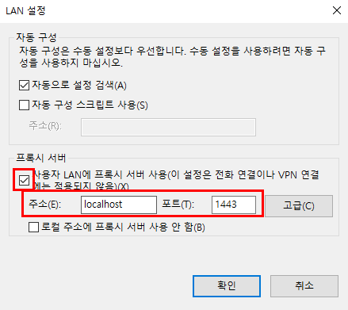

- JMeter에서 start를 눌러 요청 url을 수집합니다.
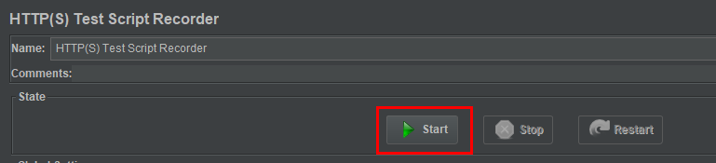

- 확인을 누릅니다.
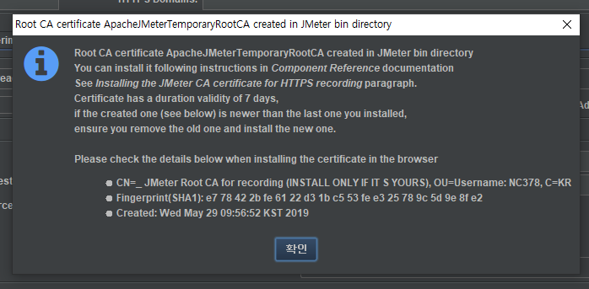

- 레코더창이 나타나게 됩니다.
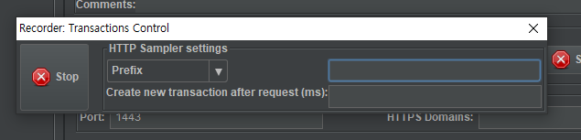

- 만들 시나리오를 수행한 다음 Stop을 누릅니다.
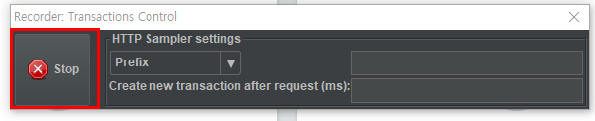

- Thread Group에 Recording한 URL이 수집된 것을 확인할 수 있습니다.
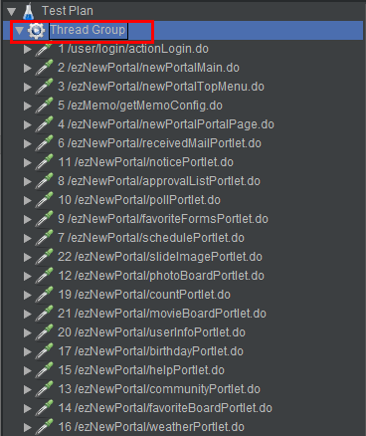

- 요청 url에서 테스트시나리오에서 제거하려는 부분은 제거 한 후, 파일을 저장합니다. (주로 캐시가 되는 js나 css, 이미지파일 등의 파일!)
# 요청 url의 세부 내용을 보면 자동으로 서버 이름과 프로토콜, 매서드 방식과 주소, 파라미터가 입력되어서 보여짐.
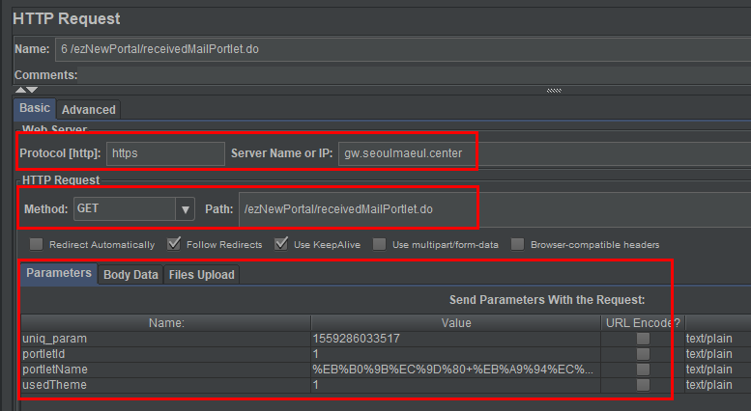

5. 다중 로그인을 위해 userid와 password를 암호화하여 csv파일로 저장한 후, JMeter에서 csv 설정하기

- 아이디 관련 csv 파일을 생성합니다.

- jmeter 화면에서 CSV Data Set Config를 생성합니다.
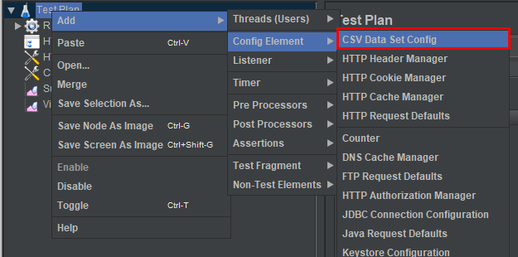

- Filename 칸의 Browse로 저장했던 csv 파일을 추가하고, Variable Names에는 USERNAME,PASSWORD 형식으로 변수를 지정해줍니다. (변수는 Comma로 구분하여 할당됩니다)

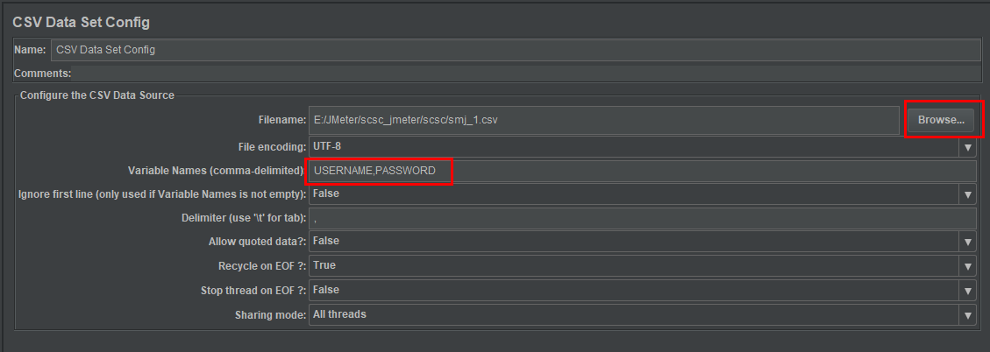

- actionLogin.do의 sampler로 들어가 ID와 Password 옆 Value에 ${}형식으로 위에서 지정한 변수명을 입력합니다.

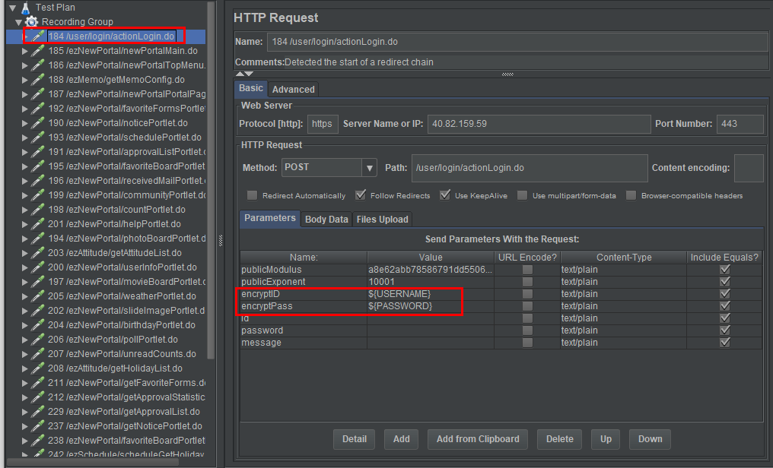

- 위와 같이 설정하게 되면 요청 스레드 마다 각각의 다른 아이디로 접속할 수 있습니다.

5. JMeter 실행하기

- 기본적으로 하나의 서버를 돌릴 경우 다음과 같이 명령어를 입력하면 됩니다.
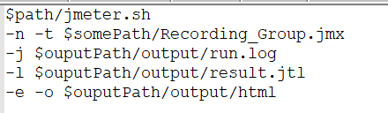

# $path는 jmeter.sh 가 있는 위치
$somePath는 만들었던 jmx 파일이 있는 위치
$ouputPath는 jmeter의 결과 값을 만들 위치

- 서버가 여러 대일 경우 가온누리 게시판에 올려놓은 run.sh를 수정하면 됩니다.
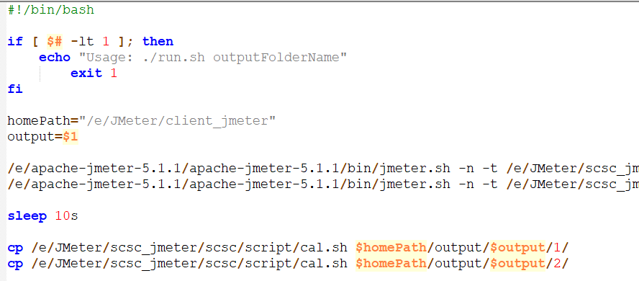
# Run.sh는 ./run.sh 생성할폴더명 과 같이 돌리면 됩니다.
# 아래 부분의 cal.sh는 jmeter에서 각 스레드(유저)당 요청 시나리오를 수행하기까지의 걸리는 평균 시간을 계산해 주지 않아 만들어진 쉘 스크립트입니다. (각 폴더에 cal.sh를 복사하고 있습니다.)

- 이와 같이 jmeter를 수행하게 되면 아래와 같이 로그가 나타납니다.
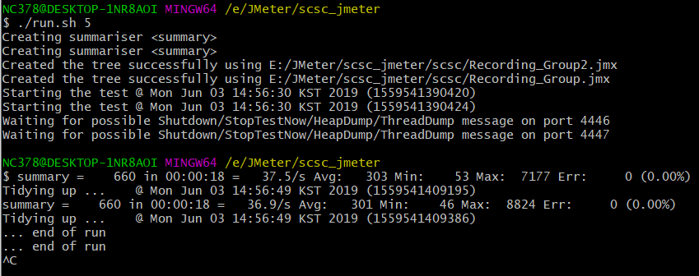
- end of run이 된 후에 해당 output 폴더로 들어가면 아래와 같이 폴더가 구성됩니다.
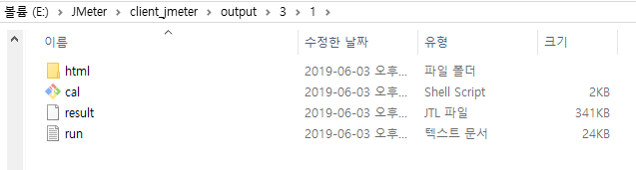

# Run은 로그 파일로서 jmeter 돌렸을 때 에러난 경우 해당 파일로 분석하면 됩니다. html폴더 안에 index.html은 jmeter가 자체적으로 만들어준 결과 리포트입니다.

- cal.sh를 돌리면 result.log라는 csv 파일이 나타납니다.
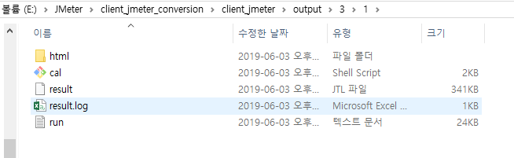

- 해당 파일을 확인해 보면 요청한 thread 수와 스레드 당 평균 속도를 구해줍니다.
